Witam Was serdecznie!
Jeśli ktoś nie zabrał podręcznika do historii do domu lub woli pracować na e – booku może zalogować się do wydawnictwa Nowa Era. Można z nich korzystać bezpłatnie na platformie ebooki.nowaera.pl
- Na początku sprawdź, czy dobrze odpowiedziałeś na pytania z zadania domowego.
zadanie | odpowiedź
1 | C, A
2 | Przykładowe odpowiedzi:  a) Uczestnicy protestów zostali zwolnieni z pracy, ponadto wiele osób skazano na kary aresztu do trzech miesięcy.  b) Pomoc dla uczestników protestów wymagała znacznych środków finansowych, ponieważ najczęściej karano ich wyrzuceniem z pracy, a osobom zwolnionym z przyczyn politycznych było bardzo trudno uzyskać zatrudnienie w jakimkolwiek państwowym przedsiębiorstwie.
3 | 3.1. C., 3.2. C., 3.3. B.
4 | Przykładowa odpowiedź:  Nie, działania propagandowe zakończyły się klęską, gdyż próby manipulacji relacjami telewizyjnymi były dla widzów czytelne i oczywiste. Odbiorcy transmisji dostrzegli,  że starano się ukryć skalę uroczystości i celowo koncentrowano się jedynie na pokazywaniu duchowieństwa i starszych osób.

- Wpisz do zeszytu nowy temat lekcji.
Przeczytaj poniżej informacje dotyczące tego tematu. Dociekliwi mogą jeszcze przeczytać temat w podręczniku od str. 207 do 211.

Lekcja nr 23.03.20r.
Temat: Powstanie „Solidarności”

- Strajki sierpniowe
Pogarszająca się sytuacja ekonomiczna sprawiła, że wiosną 1980r. w Polsce pogłębił się kryzys. W sklepach brakowało podstawowych towarów, a ludzie stawali się coraz biedniejsi.
W lecie 1980r. zaczęły wybuchać pierwsze strajki na Lubelszczyźnie. W połowie sierpnia doszło do strajków w Szczecinie i Trójmieście. Bezpośrednią przyczyną strajku w Stoczni Gdańskiej im. Lenina było zwolnienie z pracy tuż przed emeryturą działaczki Wolnych Związków Zawodowych Anny Walentynowicz.
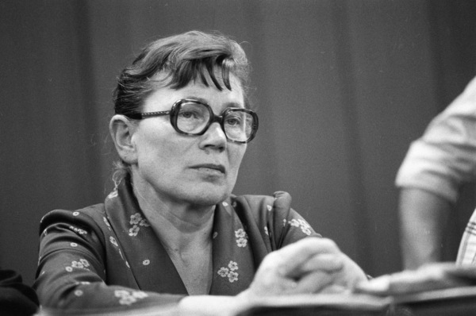
Plan strajku, który rozpoczął się 14 sierpnia, opracował 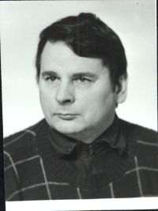 Bogdan Borusewicz

Na czele protestu stanął elektryk, działacz WZZ , także zwolniony z pracy w stoczni Lech Wałęsa
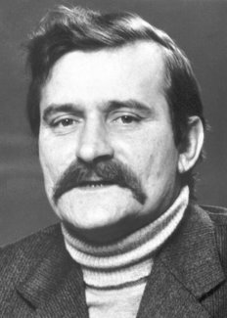
Stoczniowcy żądali:
- podwyżki płac,
- upamiętnienia poległych w Grudniu 70,
- przywrócenie do pracy Walentynowicz i Wałęsy.
Ogłoszono strajk okupacyjny czyli na terenie zakładu pracy.
16 sierpnia 1980r. doszło do zawarcia ugody z dyrekcją stoczni i kiedy stoczniowcy zaczęli rozchodzić się do domów, zostali zatrzymani przez kobiety m.in. Annę Walentynowicz i Alinę Pieńkowską, które przekonały Wałęsę do wznowienia protestu.
W ten sposób doszło do strajku solidarnościowego - stoczniowcy walczyli już nie o spełnienie swoich własnych żądań, ale pracowników mniejszych zakładów .
Utworzono Międzyzakładowy Komitet Strajkowy (MKS) na czele którego stanął Lech Wałęsa.
Ogłoszono listę 21 postulatów. Między innymi żądano:
- poprawy sytuacji ekonomicznej,
- utworzenie niezależnych od władz związków zawodowych,
- wolności słowa,
- uwolnienie więźniów politycznych.
Wkrótce do strajku przyłączyły się zakłady w całej Polsce.
Ostatecznie 31 sierpnia 1980r. w Gdańsku Lech Wałęsa i wicepremier Mieczysław Jagielski podpisali tzw. porozumienia sierpniowe.
Władze zobowiązały się spełnić 21 postulatów. Podobne porozumienia zwarto w Szczecinie i w Jastrzębiu Zdroju.
Wydarzenia sierpniowe 1980r. doprowadziły do zmiany ekipy rządzącej. Edward Gierek ustąpił ze stanowiska I sekretarza KC PZPR, a na jego miejsce zajął Stanisław Kania, uważany za zwolennika reform.

2. Utworzenie NSZZ „Solidarność”
Po podpisaniu porozumień sierpniowych w całej Polsce w zakładach pracy tworzono niezależne od władz związki zawodowe. Szybko jednak pojawiła się koncepcja jednej ogólnokrajowej organizacji związkowej.
17 września 1980r. w Gdańsku odbyło się zebranie delegatów z całej Polski, na którym powstał Niezależny Samorządny Związek Zawodowy „Solidarność” (NSZZ „Solidarność”) na czele z Lechem Wałęsą. Wkrótce do związku wstąpiło 10 mln Polaków, czyli większość czynnych zawodowo osób.
Legalna „Solidarność” działała ponad 15 miesięcy i okres ten jest nazywany karnawałem, podczas którego społeczeństwo niemal mogło zachłysnąć się wolnością.
Mimo utrudnień ze strony władz powołano też kolejne organizacje – Niezależne Zrzeszenie Studentów i Niezależny Samorządny Związek Zawodowy Rolników Indywidualnych.
Głównym czasopismem NSZZ „Solidarność” był „Tygodnik Solidarność”, niezależny od władz, ale cenzurowany.
W Gdańsku wzniesiono Pomnik Poległych Stoczniowców w Grudniu 1970r., a w Poznaniu – Pomnik Ofiar Czerwca 1956r.

- Na drodze do konfrontacji
W polskim dowództwie wojskowym już we wrześniu 1980r. zaczęto opracowywać plany siłowej rozprawy z opozycją. Sytuacja w Polsce zaniepokoiła władze ZSRS, które rozpoczęły niezapowiedziane manewry w pobliżu polskich granic. Breżniew wykluczył interwencję zbrojną w Polsce. Wpływ na jego postawę mógł mieć fakt, że o sowieckich planach dowiedzieli się Amerykanie. Doniósł im o nich współpracujący z CIA polski oficer, pułkownik Ryszard Kukliński.
Polscy komuniści starali się utrudniać działalność „Solidarności”:
- nie respektowano umów podpisanych z komitetami strajkowymi,
- opierano się przed wprowadzeniem wolnych sobót,
- zastraszano związkowców.
W lutym 1981r. nowym premierem został minister obrony narodowej, generał Wojciech Jaruzelski.
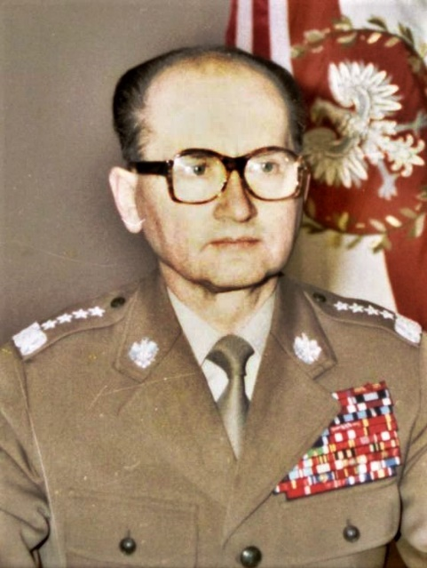

Kolejnym krokiem, który zapowiadał konfrontację, było przedłużenie w 1981r. marcowych manewrów Układu Warszawskiego. Miało to związek z tzw. kryzysem bydgoskim. W Bydgoszczy na posiedzeniu Wojewódzkiej Rady Narodowej pobito i usunięto siłą działaczy „Solidarności”. W proteście zorganizowano czterogodzinny strajk w całym kraju i planowano strajk powszechny. Ostatecznie zawarto kolejne porozumienie i Wałęsa bez konsultacji z innymi związkowcami, odwołał planowany na 31 marca 1981r. strajk.
Ugoda ta zaogniła konflikty wewnątrz „Solidarności”.

- Wpisz lub wydrukuj i wklej do zeszytu notatkę
- Latem 1980r. narastający kryzys gospodarczy doprowadził do wybuchu strajków w całej Polsce.
- Na czele strajku w Stoczni Gdańskiej stanął Lech Wałęsa. Utworzono Międzyzakładowy Komitet Strajkowy, który opracował 21 postulatów.
- 31 sierpnia 1980r. władze podpisały ze strajkującymi porozumienia.
- We wrześniu 1980r. powstał Niezależny Samorządny Związek Zawodowy „Solidarność”.
- Władze przygotowywały się do zbrojnej rozprawy z „Solidarnością” Nalegał na to ZSRS.

Zadanie domowe:
- Wykonaj ćwiczenie nr 2 str. 211 – odpowiedź wpisz do zeszytu.
- Przeczytaj informacje Postać historyczna- Lech Wałęsa str. 208 i Anna Walentynowicz str.207.

